Výuka hry na kytaru - Lekce 3 - Akord C-dur, Ami

Ahoj kytaristi, posíláme Vám další lekci s akordem C – dur a Ami.

Akord C-dur
1. Snažte se poskládat prstíky podle fotky:
Prst č. 1 na strunu H, první pražec
Prst č. 2 na strunu D, druhý pražec
Prst č. 3 na strunu E₂(Elektrárny), třetí pražec
Prst č. 4 na strunu A, třetí pražec
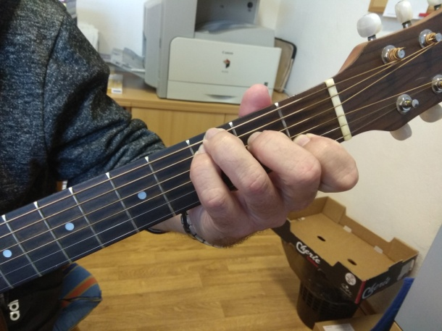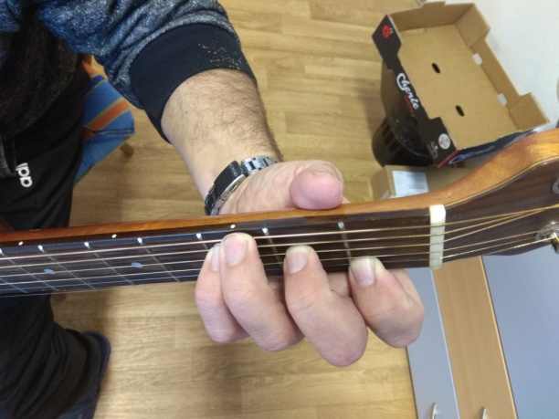

2. Prsty musí být kolmo na pražec a přitlačit, prsty jsou těsně před pražcem,
nikdy ne na pražci!!!

Vyzkoušejte si akord na této písni:
Kozel (zpěvník - píseň č. 31)
https://www.youtube.com/watch?v=2HQDRZ1UMK8

Akord Ami
1. Snažte se poskládat prstíky podle fotky:
Prst č. 1 na strunu H, první pražec
Prst č. 2 na strunu D, druhý pražec
Prst č. 3 na strunu G, druhý pražec
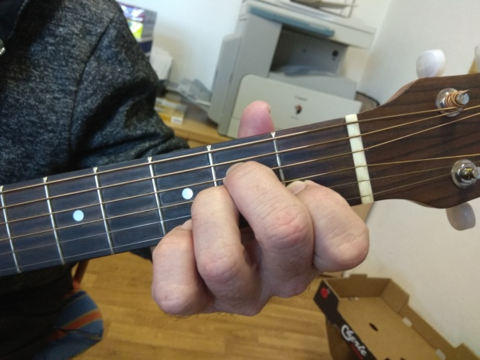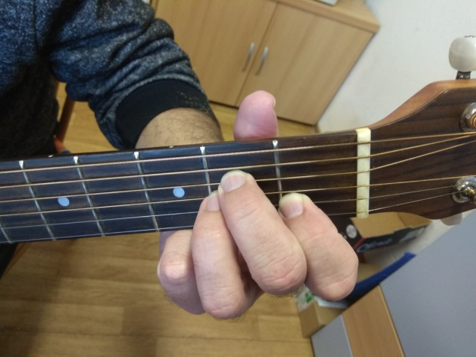

Vyzkoušejte si akord na této písni:
Montgomery (zpěvník – píseň č. 18) – místo G7 hrajte G, místo D7 hrajte D https://www.youtube.com/watch?v=t4DYqU3YUQ0

!!Provádějte samostatně přehazování akordů G- dur, A-dur, D-dur, C – dur a Ami!! Zmíněné akordy si můžete procvičit i na jiných písničkách ve zpěvníku .

Důležité!!!
V dnešní lekci si také ukážeme, na kolik strun se dané akordy hrají.
D – dur na 4 spodní struny (E₁, H, G, D)
A – dur na 5 spodních strun (všechny struny kromě E₂)
G – dur na všechny struny
C – dur na všechny struny
Ami na 5 spodních strun (všechny struny kromě E₂)

Hodně štěstí a zdraví přejí Pavel a Kristýna, příští týden pošleme další lekci.

